暨南大学本科实验报告专用纸
课程名称 高级语言程序设计 成绩评定
实验项目名称 指导教师 张鑫源
实验项目编号 实验项目类型 实验地点
学生姓名 邱湘鹏 学号 2019051108
学院 智能科学与工程学院 系专业 信息安全
实验时间 年 月 日 午～ 月 日 午 温度 ℃湿度
- 实验目的
- 实验内容和要求

- 主要仪器设备
仪器：计算机
实验环境：dev-c++
- 源程序
下方有图
#include<stdio.h>
#include<time.h>
#include<stdlib.h>
#include<string.h>

int main()
{ void output(int*p,int i);

int x,y,z,w ;
srand((unsigned)time(NULL));
int i=rand()%10+1; //因为要做×,+运算,所以A,B矩阵为方阵,定义一个维数1到9的方阵
int a[i][i],b[i][i],c[i][i]={0},d[i][i]={0};
for(x=0;x<i;x++)
for(y=0;y<i;y++){
a[x][y]=rand()%10; //定义行列式中的值为0到9
b[x][y]=rand()%10;
}
printf("矩阵A为:") ;
output(*a,i);
printf("矩阵B为:");
output(*b,i);
//将A转置
for(x=0;x<i;x++)
for(y=0;y<i;y++)
c[x][y]=a[x][y];
int temp;
for(x=0;x<i;x++)
{
for(y=x;y<i;y++)
{
temp=c[x][y];c[x][y]=c[y][x];c[y][x]=temp;}
}
printf("矩阵A转置后为:");
output(*c,i);
//开始求A+B
for(x=0;x<i;x++)
for(y=0;y<i;y++)
{
c[x][y]=a[x][y]+b[x][y];
}
printf("A+B为:");
output(*c,i);
//开始求A-B
for(x=0;x<i;x++)
for(y=0;y<i;y++)
c[x][y]=a[x][y]-b[x][y];
printf("A-B为:");
output(*c,i);
//开始求A ×B
memset(c, 0, sizeof(c));
for(x=0;x<i;x++)
for(y=0;y<i;y++)
{
for(z=0;z<i;z++)
{ c[x][y]+=a[x][z]*b[z][y];
}
}
printf ("A ×B为:");
output(*c,i);
//开始求A的n次方
int n=rand()%4+1;;
memset(c, 0, sizeof(c));
memset(d, 0, sizeof(c));
for(x=0;x<i;x++)
for(y=0;y<i;y++)
for(z=0;z<i;z++)
{ d[x][y]+=a[x][z]*a[z][y];
}

if(n==1)
{
printf ("A的%d次幂为:",n);
output(*a,i);}
else if(n==2)
{
printf ("A的%d次幂为:",n);
output(*d,i);}
else if(n>2)
{ printf ("A的%d次幂为:",n);
{
for(w=3;w<=n;w++)
{
for(x=0;x<i;x++)
for(y=0;y<i;y++)
for(z=0;z<i;z++)
{c[x][y]+=d[x][z]*a[z][y];
}
for(x=0;x<i;x++)
for(y=0;y<i;y++)
d[x][y]=c[x][y];

memset(c, 0, sizeof(c));
}
}

output(*d,i);
}

return(0);

}

void output(int*p,int i)
{
for(int*j=p;j<p+i*i;j++)
{if((j-p)%i==0)
printf("\n%8d",*j);
else
printf("%8d",*j);
}
printf("\n");
}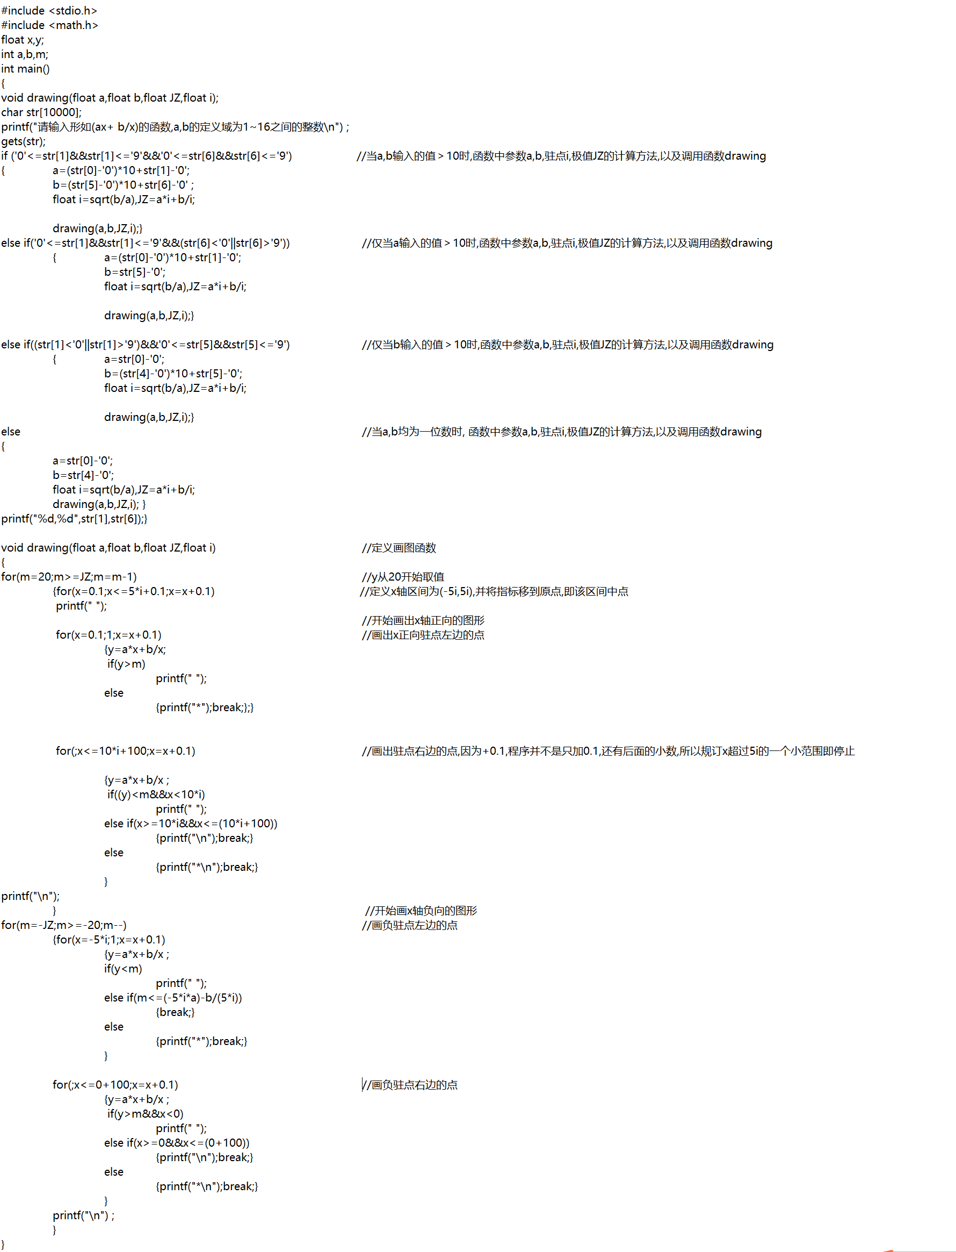

- 实验步骤与调试
开始时随机数函数每次产生的值都相同,后来引入了种子函数问题就解决了.
算A的n次幂时,程序会报错,原因是行列式的值超出了int的范围,把n限制小后问题就解决了.
因为每次都要写输出使得程序很长,后来用指针做形参写了一个输出行列式函数,程序变简洁了.
- 实验结果与分析
程序能正常运行并输出正确结果
. 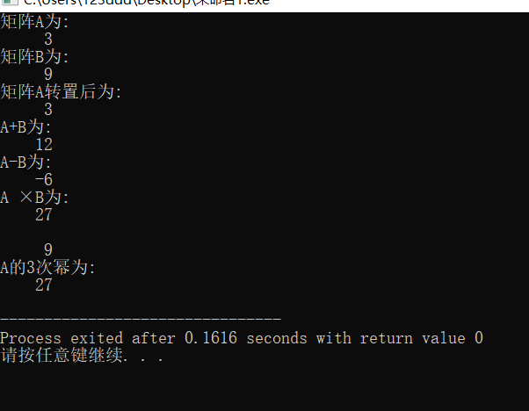
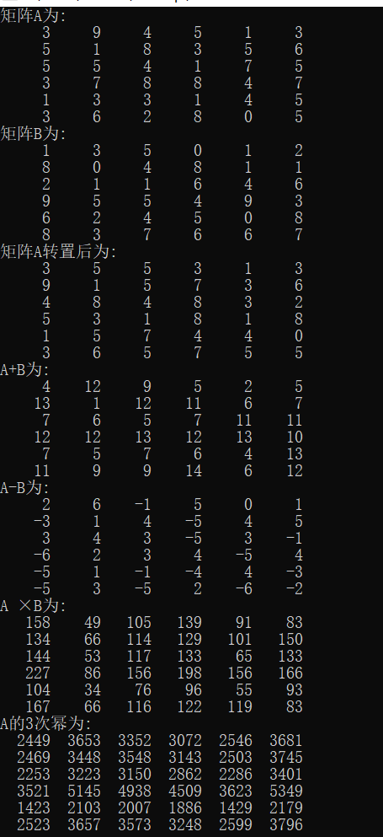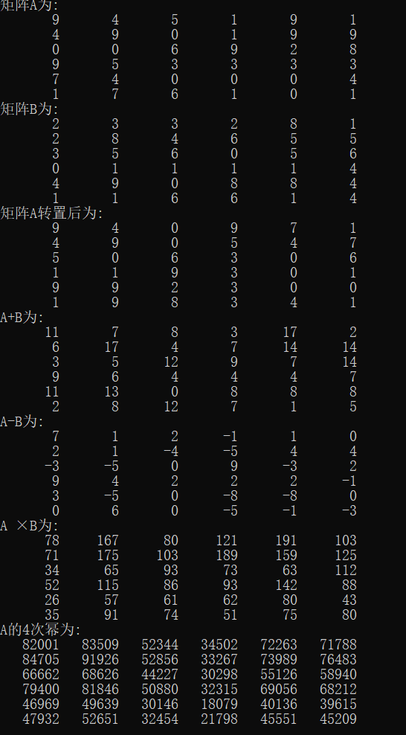
暨南大学本科实验报告专用纸(附页)

